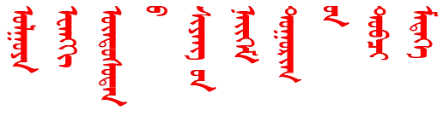

**敖鲁古雅鄂温克族乡社区**

**简 报**

**第4期**

**敖乡使鹿文化社区 2020年2月1日**

敖乡使鹿文化社区开展关于新型冠状病毒肺炎疫情入户消毒杀菌活动

为有效预防和控制新型冠状病毒感染的肺炎疫情传播，切实保障乡民健康安全，切实保障乡民生命健康，切断传播途径。2月1日上午，乡卫生院联合社区带领全体干部及党员志愿者一起，对敖乡62户乡民家里进行全面消毒。同时还向乡民散发致广大乡民朋友一封信和防疫知识宣传单，并详细告知乡民防护措施与健康教育、自我保护注意事项。

通过开展防疫消毒和环境卫生整治工作，有效保障了社区乡民的卫生安全，提升了乡民的居住环境，保持了公共卫生的整洁有序，受到乡民一致称赞。

